**ВАЖНАЯ ИНФОРМАЦИЯ!!!**  
  
Уважаемые жители Республики Тыва, при возникновении чрезвычайных ситуаций просим незамедлительно сообщить на ЕДДС кожууна, в котором ВЫ пребываете 112 и 9-99-99 (МЧС России по РТ).

**Справочник дежурных муниципальных ЕДДС:**

1) г. Кызыл  11) Бай-Тайгинский район  
 8 (394-22) 2-31-42 8(394-42) 2-10-12     
  
2) г.Ак-Довурак  12) Улуг-Хемский район   
8-(394-33) 2-17-31  8-(394-36) 2-16-17   
  
3) Овюрский район  13) Тес-Хемский район   
8-(394-44- 2-11-15 8-(394-38) 2-13-79    
  
4) Пий-Хемский район  14) Эрзинский район   
8-(394-35) 2-14-16  8(394-39) 2-23-75  
8-923-382-02-06  8-923-558-9707   
  
5) Сут-Хольский район  15) Тандинский район   
8-(394-45) 2-12-45  8-(394-37) 2-10-45   
8-929-317-62-81   
  
6) Каа-Хемский район  16) Дзун-Хемчикский район   
8-(394-32) 2-26-94  8(394-34) 2-11-52   
  
7) Чеди-Хольский район  17) Тере-Хольский район   
8-(394-52) 2-25-01    
 18) Барун-Хемчикский район   
8) Чаа-Хольский район  8 (394-41) 2-10-12   
8-(394-43) 2-13-15   
8-923-546-12-93  19) Кызылский район   
 8 (394-22) 9-10-08   
9) Тоджинский район 8 (394-22) 9-17-37    
8-(394-50) 2-15-15   
8-962-064-4478   
  
10) Монгун-Тайгинский район   
8-(394-51) 2-24-67

8-913-358-2868

*ЗЕМЛЯТРЕСЕНИЕ*

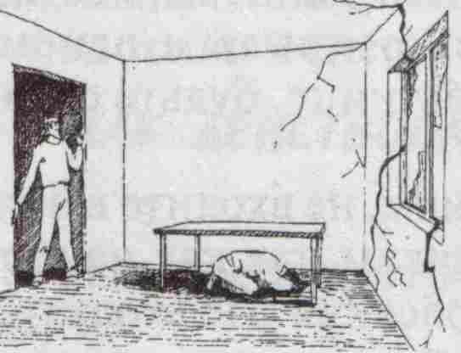

***ПОСЛЕ ПЕРВЫХ ТОЛЧКОВ:***

* быстро выйти на улицу (в вашем распоряжении 15-20 сек);
* на верхних этажах встать в проеме входной двери, прижав к себе ребенка;
* занять место в углу, образованном капитальными стенами;
* отойти подальше от зданий, строений, столбов и заборов;
* **не входить в дома**: толчки могут повториться;
* не пользовать лифтом;
* не зажигать спичек, свечей;
* не прикасаться к проводам;
* оказать первую помощь пострадавшим.